
國家發展委員會 新聞稿
國發天使再創新里程碑 投資200家新創
帶動天使投資近百億

發布日期：111年9月12日
發布單位：國發基金
行政院國發基金今（12）日辦理「創業天使投資方案－投資成果分享記者會」，宣布創業天使投資方案截至111年8月31日止，已通過投資202家新創事業、核准投資金額累計已達新台幣31.62億元，帶動民間投資人共同挹注新創事業約新台幣88.18億元，促進新創產業投資金額約新台幣119.80億元。創業天使投資方案與政府打造六大核心戰略產業政策步調一致，投資5G、AIoT、半導體、再生能源、太空產業等產業，在資訊安全及精準醫療產業的投資金額更是呈現成長趨勢。
國發會主委兼國發基金召集人龔明鑫表示，創業天使投資方案最初是以「補助」新創公司的形式辦理，國發基金為了肩負起扶植新創的決心及責任，調整成以「投資」方式參與新創事業增資，陪伴新創事業走更長遠的路，方案匡列投資額度規模也從最初啟動時的新台幣10億元，加碼至目前的50億元，申請的新創公司亦持續增加，若有需要加碼到百億也沒有問題。另外，在創業天使投資方案再增資的轉投資事業中，已經可以看到愈來愈多的創業投資公司、CVC等法人投資機構共同參與再增資，甚至出現創投公司參與再增資的現金出資比例高於國發基金出資額的情形，顯示國發基金創業天使投資方案所投資的公司獲民間投資人肯定亦具未來發展潛力，國發基金期待孵化更多的獨角獸。
國發基金蘇來守執行秘書表示，國發基金自1973年成立之初，國庫撥交金額合計約309億元。國發基金歷年來投資獲利良好，扣除投資台積電公司的收益，國發基金的歷年投資獲利仍然超過3,300億元，平均每年獲利約70億元，成果相當豐碩。如果加上投資台積電公司的獲利，國發基金投資獲利則超過1兆3,000億元，平均每年獲利高達270億元，整體投資績效更是亮眼。
國發基金積極扶植新興產業發展，創業天使投資方案投資的產業別相當多元，橫跨資通訊、生技醫療、區塊鏈、機電機械、綠能環保、化學材料、太空產業、地方創生、文創休閒等；本方案亦持續優化申請流程，盡量符合新創公司需求，目的即是希望協助更多新創公司取得創業點火的啟動資金。
創業天使投資方案執行迄今邁向第4年，除持續不斷投資各產業的新創公司外，亦陸續參與已投資事業再增資，提供已投資事業營運資金強而有力的後盾支援，截至111年8月31日止，通過再增資案累計共40件次、投資金額約新台幣3.28億元，帶動轉投資事業取得再增資資金約25.49億元，確保新創公司發展道路上資金活水不中斷。
本次記者會邀請創業天使投資方案投資事業迪威智能公司、醫盟科技公司、雄材大智材料科技公司、欣寶智慧環境公司、池安科技公司、臺灣比爾文化公司、明谷農業生技公司等7家新創展示營運及研發成果，並邀請天使投資人、創投機構共同出席，媒合與新創公司未來的投資機會。欣寶智慧環境公司、池安科技公司將亦於記者會分享，在取得國發基金投資後，對於公司的整體運營及對外募資更為順利。
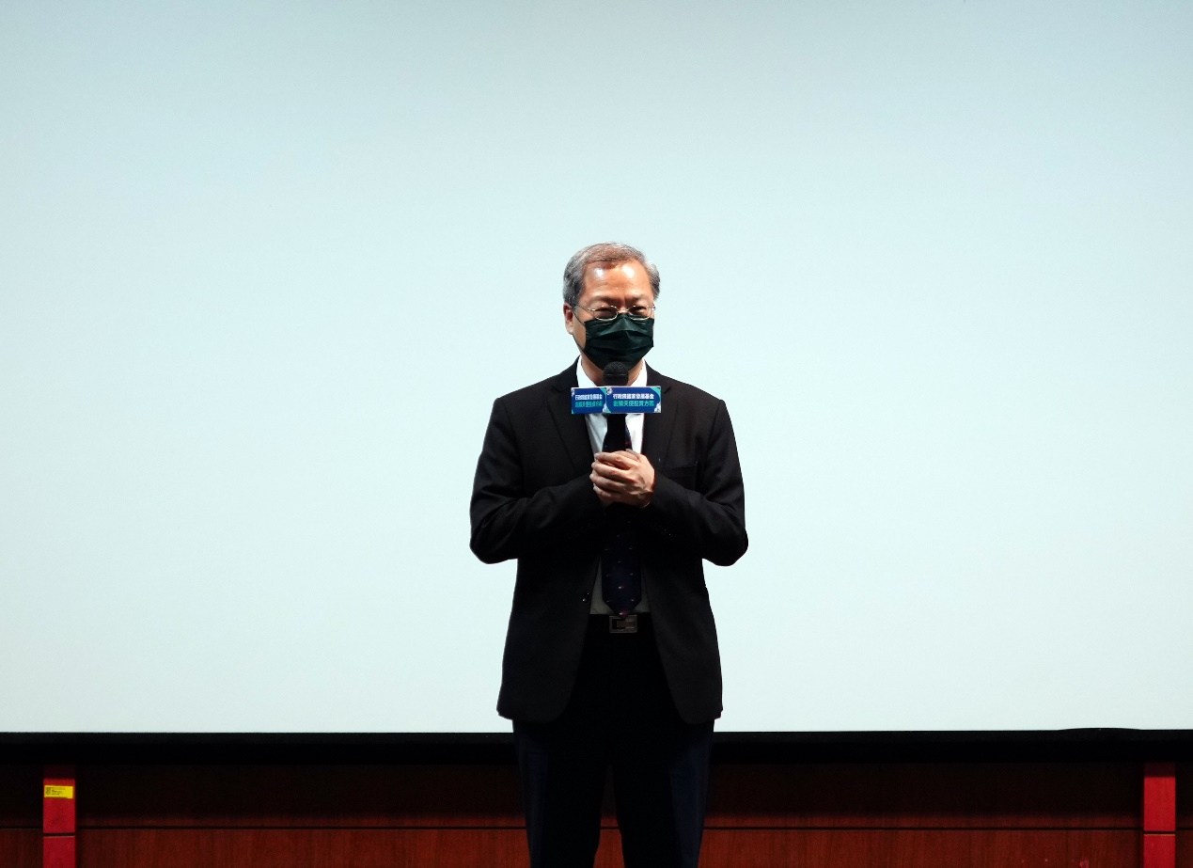
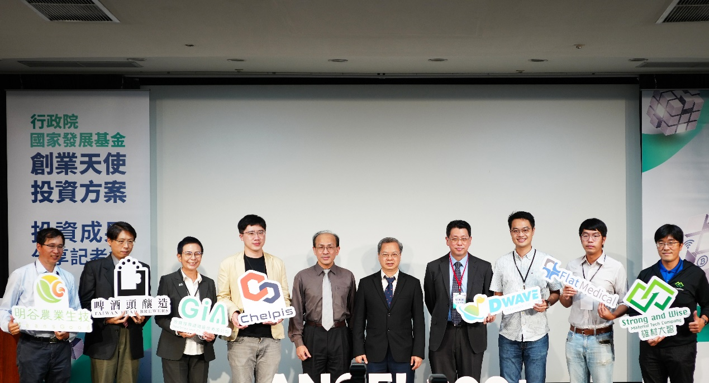
國發會主委龔明鑫、國發基金執行秘書蘇來守、副執行秘書蔡宜兼與創業天使投資方案投資事業代表共同慶祝再創投資新里程碑。

行政院國家發展基金創業天使投資方案
投資成果分享記者會
成功投資事業簡介
1.迪威智能股份有限公司
公司名稱 | 迪威智能股份有限公司
核准設立日期 | 108年08月30日
實收資本額 | 新台幣18,005,800元
產業別 | 資通訊應用服務業
公司／產品簡介 | 迪威智能公司用科技為聲音創造更多的互動方式，應用於音樂、製造、教學、新媒體，讓音訊處理在這些場景變得自動、簡單、可負擔。核心技術包含「聲紋辨識」、「主動降噪」、「雜訊消除」、「聲紋相似度比對」。相同技術以機械聲紋進行訓練可以延伸應用於機械異音辨識，不間斷監聽機械運轉狀態、進行生產品質檢測，維持機台運作正常、提高良率，深化管理；而這些技術搭配「喚醒詞訓練」、「關鍵字辨識」，可以用於精準行銷與活動設計，創造以聲音互動的行銷模式；搭配「哼唱檢索」、「人聲分離」、「節拍追蹤」、「歌唱轉譜」、「歌詞對位」可以用於在音樂娛樂領域，創造全新音樂互動體驗。
2.醫盟科技股份有限公司
公司名稱 | 醫盟科技股份有限公司
核准設立日期 | 104年06月09日
實收資本額 | 新台幣45,000,000元
產業別 | 生技醫療器材產業
公司／產品簡介 | 醫盟科技公司第一項產品EpiFaith由麻醉科領域切入，能降低無痛分娩、慢性疼痛控制、手術麻醉等需要進行硬脊膜外腔穿刺時的風險，藉由明確客觀的視覺指示提醒醫師針尖位置，進而避免目前2-5%的脊髓腔意外穿刺後遺症。初期目標市場鎖定美國及歐盟，並於108年4月取得美國FDA及歐盟販售許可，產品正式進入市場。
3.雄材大智材料科技股份有限公司
公司名稱 | 雄材大智材料科技股份有限公司
核准設立日期 | 108年06月26日
實收資本額 | 新台幣40,000,000元
產業別 | 化學與材料產業
公司／產品簡介 | 雄材大智材料科技公司使用林正雄開發的技術，讓PE(Polyethylene，聚乙烯)/PET(polyethylene terphthalates，聚乙烯對苯二甲酸酯)相融合，達成又剛又韌的合金粒子，能做成射出材料，應用於安全帽、椅子、衣架、家電外殼等射出件，也能用於不交聯發泡擠出，做成輕量化櫥櫃板或裝潢用角材、防蟲防水。
4.欣寶智慧環境股份有限公司
公司名稱 | 欣寶智慧環境股份有限公司
核准設立日期 | 106年01月26日
實收資本額 | 新台幣36,000,000元
產業別 | 資通訊硬體產業
公司／產品簡介 | 欣寶智慧環境公司屬於室內空氣品質的系統整合(SI)和解決方案提供商，銷售具有智慧控制功能的空氣清淨機、全熱交換機或新風機等產品，提供建商和設計師整體的室內空氣規劃服務。欣寶核心「GiA好空氣智控系統」，透過GiA，整合新風機、清淨機、除濕機等相關設備，針對室內空污與坪數大小，導入適當之設備。「GiA空氣品質智控儀」可偵測室內12種污染源。並透過AI雲端數據分析，將空氣優化及管理，創造舒適健康的空間。同時建置濾網更換及空污的推播功能。
5.池安科技股份有限公司
公司名稱 | 池安科技股份有限公司
核准設立日期 | 106年05月02日
實收資本額 | 新台幣65,519,000元
產業別 | 資安產業
公司／產品簡介 | 池安科技公司(CHELPIS)的創立的使命是讓台灣成為全球密碼產業中心，透過創建密碼產業生態系連結不同公司、研究單位、優秀人才，將卓越的密碼產品找到商業出口與市場。池安鎖定區塊鏈、資料安全、傳輸安全、PQC密碼標準世代更新、資料隱私的問題上，利用密碼學、先進密碼技術、PQC後量子密碼技術、IAM身份認證、ZTNA網路安全、Trust Computing信任運算、零知識證明、Layer2 區塊鏈、FIDO等技術整合，打通研究、開源軟體、直到產業化標準到市場的整合連結，終結惡意攻擊與勒索病毒的快速擴散。
6.台灣比爾文化股份有限公司
公司名稱 | 臺灣比爾文化股份有限公司
核准設立日期 | 104年03月10日
實收資本額 | 新台幣78,972,500元
產業別 | 文創與休閒產業
公司／產品簡介 | 台灣比爾文化公司主要技術核心競爭力聚焦在酒譜研發能力與生產和倉儲控管能力。公司已推出過80多款不同風味的啤酒，常態銷售款約30款。研發酒款需要不斷的實驗，探索出釀酒師最適合的酒譜配方，常態商品也相當考驗生產、物流、倉儲的控管能力。以「二十四節氣啤酒」立足市場，將東方節氣文化，以正體中文設計成酒標，把西方啤酒用台灣味重新詮釋，勇奪海內外多項大獎，累計近100面國際獎牌，足跡遍及美國、英國、德國、日本、澳洲與新加坡。
7. 明谷農業生技股份有限公司
公司名稱 | 明谷農業生技股份有限公司
核准設立日期 | 104年06月10日
實收資本額 | 新台幣40,000,000元
產業別 | 農業科技/智慧農業
公司／產品簡介 | 明谷農業生技公司研發「逆境環控栽培技術」，該技術結合植物生理與光電學，可利用AI影像分析植物與菌類生長與健康狀況，收集環境IOT資料並自動控制LED光源與環境條件，用於培養特殊食用菌種或藥用植物，現有產品為蛹蟲草與金蟬花，尚在研究量產高價值中草藥如天麻、人蔘等。

